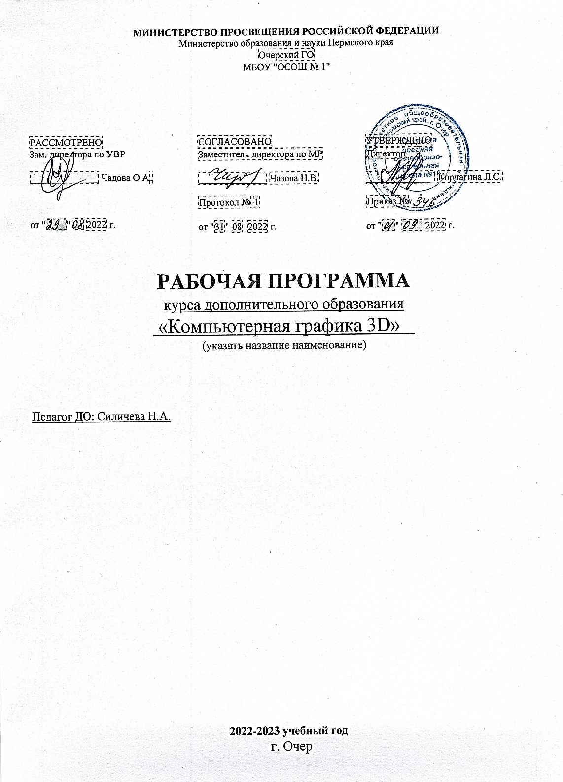
Пояснительная записка
Моделирование компьютерных объемных изделий, 3D графика применяются в проектировании и являются современной заменой моделирования и макетирования из конструкционных материалов (бумага, пластик, дерево металл и т.д.).
Для создания объемных компьютерных моделей используют специальное программное обеспечение. Одной из особенностью данных программ есть потребность в значительных ресурсах компьютера, таких как оперативная память и тактовая частота процессора. Поэтому программы для 3D графики использовали сначала на предприятиях, которые имели соответствующую технику. С развитием компьютерной техники такого рода программы стали работоспособными на обычных персональных компьютерах.
Среди локальных программ для создания 3Dграфики есть и бесплатные версии для образовательных учреждений. Но любая такая программа требует инсталляции. К тому же бесплатные версии имеют урезанные функции. Поэтому для реализации целей и задач данного курса была выбраны программа Paint3D и онлайн ресурс Tinkercad.com, он обладает большинством базовых возможностей 3D редакторов.
Цель курса «Компьютерная графика 3d» - ознакомление учащихся с компьютерным объемным моделированием и приобретение знаний и умений, необходимых для выполнения цифровых объемных моделей несложных изделий.
Задачи:
- Познакомить с базовым понятиями 3d моделитрования.
- Формирование практических навыков в области 3D-моделирования и работы с векторными растровыми изображениями.
- Познакомить со способами создания трехмерных моделей деталей и сборочных единиц машинными методами;
- Формирование умений выполнять чертежи машинным способами, помочь в усвоении правил чтения чертежей;
- Создать условия для развития логического и пространственного мышления, статических, динамических пространственных представлений;
- Создать условия для развития творческого мышления и формирования элементарных конструкторских умений преобразовывать форму предметов в соответствии с предъявляемыми требованиями.
Планируемые (личностные, метапредметные, предметные) результаты освоения учебного предмета «3d-моделирование и прототипирование»
Личностные результаты
− готовность и способность обучающихся к саморазвитию;
− формирование ответственного отношения к обучению, осознанному выбору и построению траектории образования на базе выбора профессиональных предпочтений;
− развитие навыков работы в команде, умение находить выходы из спорных ситуаций.
Метапредметные результаты
− овладение способностью принимать и сохранять цели и задачи учебной деятельности в сфере информационных технологий;
− формирование умения планировать, контролировать и оценивать учебные действия в соответствии с поставленной задачей;
− нахождение наиболее эффективных способов достижения результатов;
− умение работать индивидуально и в группе: находить общие решения и разрешать конфликты на основе учета интересов;
− умение формулировать, аргументировать и отстаивать свое мнение;
− формирование и развитие компетентности в области системного администрирования и использования информационно-коммуникационных технологий.
Предметные результаты:
обучающийся научится:
− приобретать первоначальные представлений о компьютерной графике и работе 3D специалистов (3D визуализатор, 3D моделлер, 3D дизайнер);
− навыкам совместной продуктивной деятельности, сотрудничества, взаимопомощи, планирования и организации;
− применять изученные понятия, результаты, методы для решения задач практического характера;
− развивать представления о 3D технологиях;
− основным навыкам и умения использования компьютерных программ.
обучающийся получит возможность научиться:
− использовать разные методы 3D моделирования.
− устанавливать 3D программы и ориентироваться в них.
− работать с технической документацией.
− осуществлять работу в облачных приложениях.
− выполнять 3D визуализации, разрабатывать 3D модели и т.д.
− владеть навыками работы в команде (совместная работа над проектами, облачные системы).
Особенности программы:
- Созданные модели можно сохранять на сервере либо загружать их на локальный диск в формате файлов STL. Tinkercad работает с несколькими сервисами трехмерной печати и принтерами Maestro Piccalo.
- Сервис Tinkercad, предназначенный для создания трехмерных моделей в браузере и их материализации посредством 3D-печати, получил крупное обновление. Теперь на нем гораздо проще создавать модели разнообразной формы, есть заготовки для создания букв, цифр и других востребованных символов. Также стало гораздо проще менять размеры моделей и удалять их.
- Tinkercad создан с использованием технологии WebGL, которая делает возможным отображение трехмерной графики в браузере. Для работы с сервисом не требуется устанавливать никаких дополнительных приложений, достаточно лишь браузера, поддерживающего WebGL (Chrome, Firefox или Opera 12 Alpha).
Браузеры, которые хорошо работают с Tinkercad:
- GoogleChrome10 или новее
- MozillaFirefox4 или новее
Операционная система,:
- Microsoft Windows 10 или новее
Необходимым условием для полноценной работы в tinkercad.com требуется постоянный и качественный доступ в Интернет.
Вся программа рассчитана на 16 часов. Программа носит практический характер. Для освоения базовых возможностей программ учащимся выделено 2 часа. Для разработки собственных 3D моделей, отводится 14 часов. Возраст обучающихся: 5-9 класс.
Теоретическую часть занятий подкрепляется практическими упражнениями. При желании учащиеся могут объединять в пары.
Основная деятельность учащихся - проектирование и объемное моделирование изделий. Перед учащимися ставится два задания:
- создать эскиз оригинального изделия из нескольких деталей, используя найденные образцы и другую информацию;
- выполнить трехмерную модель оригинального изделия, которую можно изготовить на 3D принтере.
Во время выполнения работ необходимо уделять внимание правилам безопасного труда, организации рабочего места и санитарно-гигиеническим требованиям.
Учебный план
№ п\п | Содержание занятия | Количество часов
1 | Проектирование и объемное моделирование изделий в Paint 3d | 7
2 | Общие сведения о компьютерном объемном моделировании. Изучение онлайн редактора tinkercad.com | 9
 | Всего | 16

Учебно-тематический план
№ | Тема занятия |  | Кол-во часов |  | оборудование
 |  |  | теория | практика
Общие сведения о компьютерном объемном моделировании. Paint 3D
 | Виды графики. Основные сведения о типах графических файлов. 3Dграфика.  Знакомство с графическим редактором Paint 3d и его основными настройками: панель управления, панель инструментов, графические примитивы, масштабирование изображение объекта. | Практическая работа № 1. Знакомство с редактором. | 0,5 | 0,5 | ПК  ИК
 | Работа с объектами: изменение положения, размеров, цвета. | Практическая работа № 2. Работа с простыми объектами. Создание и редактирование простых 3D объектов: параллелепипед, пирамида, конус, сфера. Наложение текстуры. |  | 2
 | Копирование объектов. | Практическая работа № 3. Создание сложной 3D модели, состоящей из одинаковых элементов |  | 2
 | Работа с Библиотекой 3d моделей | Практическая работа № 4. Создание сложной 3D модели, состоящей из объектов Библиотеки. | 0,5 | 1,5
Проектирование и объемное моделирование изделий в Tinkercad.com
 | Знакомство с графическим редактором tinkercad.com и его основными настройками: панель управления, панель инструментов, графические примитивы, масштабирование изображение объекта. | Практическая работа № 5. Знакомство с интерфейсом графического редактора tinkercad.com. Изучение возможностей редактора. | 0,5 | 0,5 | ПК  ИК
 | Работа над творческим проектом Постановка задачи. Составление плана выполнения творческого задания. Поиск информации, которая необходима для выполнения творческого задания. Анализ полученной информации. Выбор наилучшего варианта. | Практическая работа № 6. Разработка эскиза модели в целом и деталей с учетом найденных изделий-аналогов | 0,5 | 0,5 | МФУ  ПК  ИК
 | Работа над отдельными деталями модели в 3D редакторе. | Практическая работа № 7. Выполнение отдельных деталей модели в 3D редакторе. |  | 2 | ПК  ИК
 | Продолжение работы над отдельными деталями модели в 3D редакторе. | Практическая работа № 8. Создание сложной модели, состоящей из отдельных деталей модели в 3D редакторе. |  | 2
 | Моделирование объекта в целом. Представление созданной модели | Практическая работа № 9. Нанесение размеров на модель. Окончательная доработка творческого задания. |  | 2 | МФУ  ПК  ИК
 | Подготовка созданной модели к распечатке. | Практическая работа № 10. Распечатка модели на 3d принтере. |  | 1 | 3D-принтер  Пластик PLA
 | Всего |  | 2 | 14
Ориентировочные перечень объектов проектирования и моделирования: Деревья, предметы интерьера (подсвечники, светильники, бра), игрушки, сувениры, музыкальные инструменты, аттракционы для парковой зоны, спортивный инвентарь, модели зданий, брелоки и т.д.

Учебные и методические пособия
- Стрельникова В.В. Методическое пособие. Создание иллюстраций и трехмерных моделей средствами программ Paint 3D и MS Office PowerPoint. Армавир - Краснодар, 2021. – 96 с., ил.
- Учебное пособие по Tinkercad 2021: начните с 6 простых шагов : -https://3dprintstory.org/uchebnoe-posobie-po-tinkercad-2021-nachnite-s-6-prostih-shagov

Материально-техническое обеспечение
Цифровое оборудование, используемое на занятиях, кабинета центра образования цифрового и гуманитарного профилей «Точка роста»:
- МФУ (принтер, сканер, копир) Pantum M6550
- Ноутбуки мобильного класса HP ProBook x 360 (ПК)
- Интерактивный комплект на базе интерактивной панели Newline TT-7519RS (ИК)
- 3D-принтер Maestro Piccalo
- Программное обеспечение для 3D-моделирования: Программа Paint 3d, Офицальный сайт программы “TinkerCad” https://tinkercad.com/
- Программное обеспечение для подготовки 3D-моделей к печати: Maestro, Cure
- Пластик PLA для создания изделий

